# 关于2023年春季学期“黑龙江省高等学历继续教育本科毕业生申请学士学位外语水平测试”(联考)相关工作的通知

原定2022年秋季学期进行的 “黑龙江省高等学历继续教育本科毕业生申请学士学位外语水平测试”(联考)因疫情原因未能如期举行，现决定2月24-26日组织考试，现将有关事项通知如下：

## 一、补报名时间

补报名时间为2023年2月14日10:00—2月16日10:00（注：2022年秋季已经报名缴费且未申请退费的考生不必重新报考，直接参加考试）。

## 二、准考证打印时间

考生可在2023年2月22日10:00时至考试前登录报名系统“hljxwyy.webtrn.cn”自行打印准考证。

网站推荐浏览器为谷歌浏览器、IE10.0以上、Firefox40.0以上、360浏览器等。本网站暂不支持手机、ipad等移动通讯设备。

## 三、进入考场考试的要求

1.为保证校园卫生安全，同时也为了保证广大考生的身体健康，要求如下：

（1）携带本人准考证和二代身份证（临时身份证无效）；

（2）考生进入考场后须全程佩戴医用外科口罩或无呼吸阀N95口罩；

（3）考生进入考场时需进行体温检测，体温≥37.3℃或考生在考前自行新冠检测结果呈阳性的安排在备用考场参加考试。

2.因考试入场需要经过人脸识别，考生必须在考前30分钟到达考场。

## 四、考试科目、方式、时间、地点

1.考试科目：英语、日语、俄语。试卷题型包括词汇和语法结构、完形填空、阅读理解、句子翻译和写作，总分为100分。

2.考试时间：

2023年2月24—26日(星期五、星期六、星期日）

上午8:00-11:30，下午12:00—19:30

3.考试场次及时长：

每天的考试场次为6场，每个场次考试时间总计为90分钟。

4.考试方式：机考

5.考试地点：考场设在哈尔滨工业大学二校区青年公寓机房（具体位置为:哈尔滨市南岗区海河路与华山路交叉路口往西约100米，哈尔滨工业大学建工小区职工住宅北侧）。

提醒注意：（考生不能从二校区黄河路的正门及西门进入，只能从二校区青年公寓机房的左侧的大门进入）

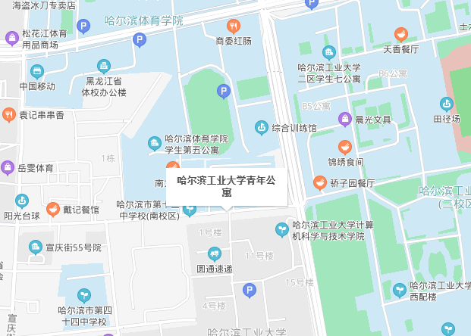

## 五、特别提示

1.禁止将与考试无关的物品带入考场。为防止作弊和考试题外泄，考生一律不得将与本次考试无关的物品（如ipad、纸、笔等）带入考场；带入考场的手机在考前需关机并按监考老师要求放到指定位置。

2.关于考试证件

考生一律凭本人准考证和二代身份证参加考试，临时身份证等其它证件无效。

3.到达考场时间

因考生人数较多，考点内没有供等候考试的房间，请考生按照自己准考证上的考试时间提前30分钟到达考场即可。

## 六、考试成绩发布

　　2023年3月21日左右发布考试成绩，考生可登录“hljxwyy.webtrn.cn”查询，不受理考生查卷。

## 七、考试管理

报考考生的准考证号和考场统一随机编排，考生参加考试必须凭准考证和本人有效居民身份证入场。考生如违反考试纪律，按《国家教育考试违规处理办法》（教育部令第33号）严肃处理。

2023年2月10日